**АННОТАЦИЯ**

В данном программном документе приведено руководство оператора по использованию приложения «Арсенал «Арсенал»», предназначенного для автоматизации работы арсенала.

В разделе «Назначение программы» указаны сведения о назначении программы и информация, достаточная для понимания функций программы и её эксплуатации.

В разделе «Условия выполнения программы» указаны: последовательность действий оператора, обеспечивающих загрузку, запуск, выполнение и завершение программы, приведены описание функций, формата и возможных вариантов команд, с помощью которых оператор осуществляет загрузку и управляет выполнением программы, а также ответы программы на эти команды.

В разделе «Сообщения оператору» приведены тексты сообщений, выдаваемых в ходе выполнения программы, описание их содержания и соответствующие действия оператора (действия в случае сбоя, возможности повторного запуска программы и т.п.)

Оформление программного документа «Руководство оператора» приведено по требованиям ЕСПД (ГОСТ 19.505-79 ЕСПД. Руководство оператора. Требования к содержанию и оформлению).

**СОДЕРЖАНИЕ**

Анотация............................................................................................. 1

Содержание………………………………………………………… 2

1 Назначение программы……………………………….……... 3

1.1 Назначение программы

1.2 Функции, выполняемые программой

2 Условия выполнения программы……………………..……... 4

2.1 Минимальный состав аппаратных средств

2.2 Требования к составу периферийных устройств

2.3 Минимальный состав программных средств

2.4 Требование к персоналу (пользователю)

3 Выполнение программы……………………………………… 5

**НАЗНАЧЕНИЕ ПРОГРАММЫ**

1.1 Назначение программы

Прикладная система «Арсенал» предназначена для автоматизации функций оформления доставок с оружием и патронами и отправки назад от имени арсенала.

1.2 Функции выполняемые программой.

Прикладная система «Арсенал» обеспечивает возможность выполнения следующих функций.

1. Оформление новых поставок.

2. Запись в базу данных для дальнейшего удобного и быстрого обнаружения оружия.

3. Выгрузка из склада оружия и патрон.

4. Проведение инвентаризаций.

5. Добавление нового оператора.

6. Добавление нового грузчика.

7. Создание трудовых договоров.

8. Формирование и редактирование различного вида отчетов.

**УСЛОВИЕ ВЫПОЛНЕНИЯ ПРОГРАММЫ**

2.1. Минимальный состав аппаратных средств

1. процессор с тактовой частотой 2.5 ГГц или выше;
2. оперативную память объемом 2 Гб или выше;
3. жесткий диск объемом 128 Гб и выше;
4. графический адаптер: графическое устройство Microsoft DirectX 9 (при использовании функции отображения видео);
5. монитор с разрешением экрана не менее 1024 x 768 пикселей; - сетевой интерфейс Ethernet 10/100/100 Base-TX.

2.2 Требования к составу периферийных устройств

1. компьютер
2. клавиатура
3. мышка

2.3 Минимальный состав программных средств

Системные программные средства, используемые специальным программным обеспечением «Оружейный магазин», должны быть представлены локализованной версией операционной системы Windows XP, Windows Vista или Windows 7.

2.4 Требование к персоналу (пользователю)

Конечный пользователь программы должен обладать навыками мышления, иметь квалификацию «Пользователь ЭВМ».

**Выполнение программы**

1. Вход

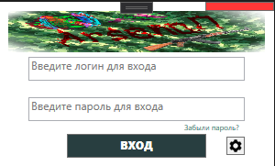

При вводе логина и пароля нужно нажать большую кнопку “ВХОД”

Закрыть приложение на этом этапе можно через правый верхний красный квадрат

1. Главное окно

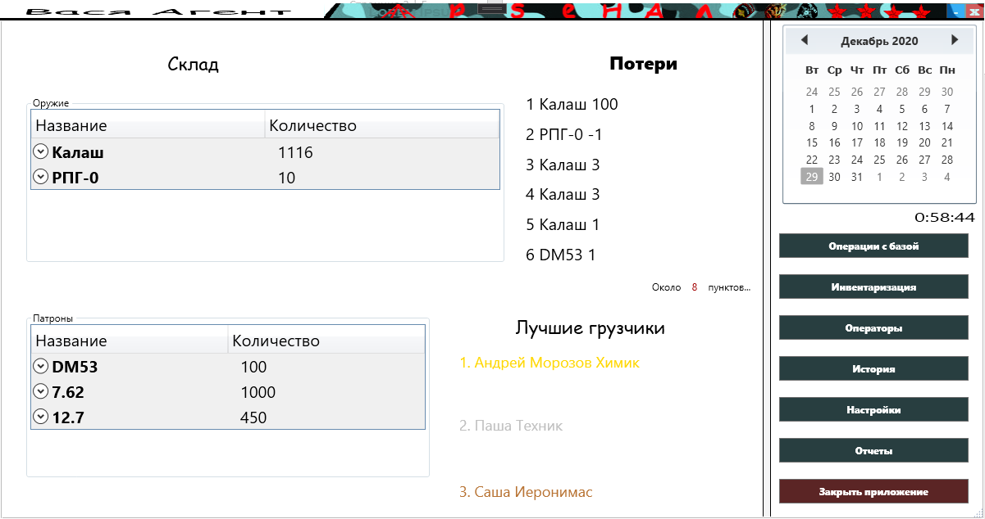

Склад – показывает текущее количество патрон и оружия на складе. Можно развернуть и посмотреть на разбиения

Потери – украденное, или непонятно откуда взявшееся вооружение

Лучшие Грузчики – самые продуктивные грузчики

1. Операции с базой

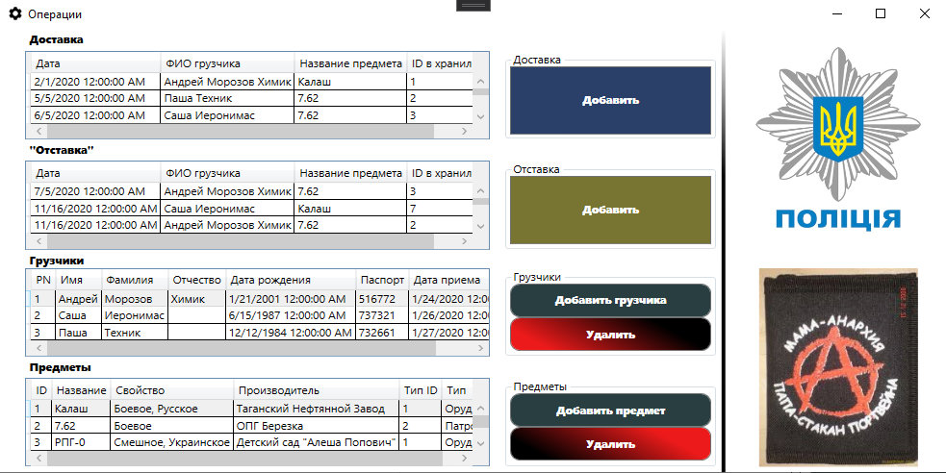

Доставка – поставки грузов в арсенал

Доставка: добавить – оформить новую поставку

Отставка – выгрузка грузов из арсенала

Отставка: добавить – оформить новую выгрузку

Грузчики – работающие в данный момент в учреждении грузчики

Грузчики: добавить грузчика – добавить в базу нового грузчика и создать на него макет трудового договора

Грузчики: удалить – удалить из базы грузчика и создать на него увольнительную

Предметы – различные виды вооружение представленные в арсенале

Предметы: добавить предмет - добавить новый тип в базу (не на склад)

Предметы: удалить – удалить тип из базы (нужно чтобы его не было на складах)

1. Инвентаризация

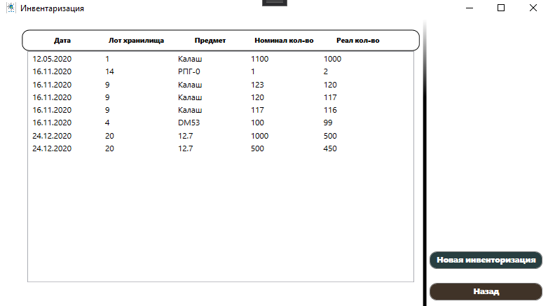

Показывает информацию обо всех проведенных инвентаризациях

Новая инвентаризация – позволяет внести в базу информацию о проведенной инвентаризации

Назад – закрывает окно

1. Операторы

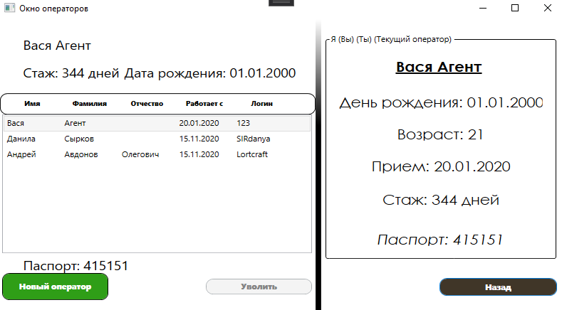

Показывает работающих в данный момент операторов, а также оператора, который в данный момент оперирует в базе

Новый оператор – позволяет добавить в базу нового оператора и создать на него макет трудового договора

Удалить – удалить из базы оператора и создать на него увольнительную (увольнение себя производиться в настройках)

1. История

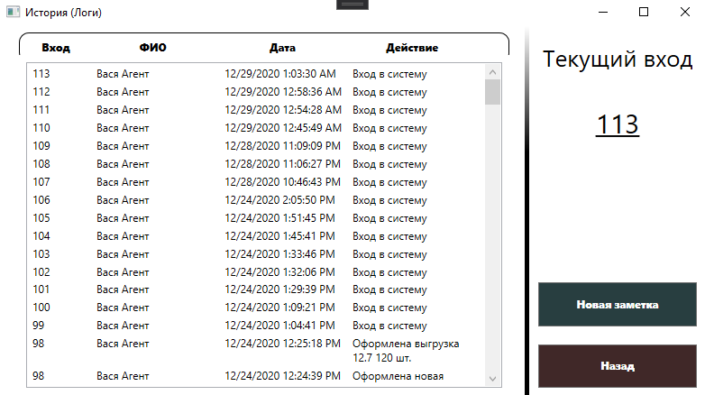

Показывает логи базы данных

Новая заметка позволяет внести заметку в логи

1. Настройки

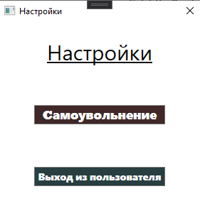

Позволяют совершить 2 вещи – выйти из пользователя, не закрывая программное средство, а также уволить самого себя и создать макет увольнительной

1. Отчеты

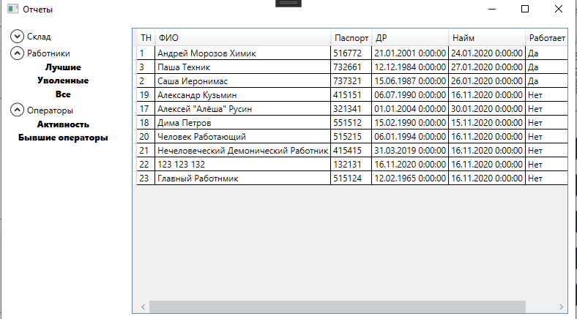

Позволяют узнать какую-то статистическую информацию